TWB-301材料分拣实训装置
一、概述
材料分拣实训装置是针对机电一体化教学的要求而研发的，它涵盖了PLC、气动控制、电机传动、电磁铁控制、位置控制、传感器检测等教学内容，是实际工业现场生产设备的微缩装置。基于多种传感器的检测及旋转编码器的精确定位，实现对不同材质、不同颜色物体的分拣。装置采用全开放式布局且具有设故排故单元，可充分锻炼操作者系统接线、机械调试安装、软件编程、独立构建控制系统、反馈整定、故障检测及检修的能力。适合于自动化、电气自动化、电气工程等专业的《运动控制》、《气压系统》、《机电一体化技术》、《检测与转换技术》、《可编程控制技术》等课程开设实训课。
二、特点
1.材料分拣装置由底板、实训桌（型材结构）、气动部分、落料机构、物料传送机构、料槽及电气控制等六部分组成。气动部分由电磁阀和汽缸组成；物料传送部分由电机和同步传送带组成。
2.电气控制由单相交流电机及减速器、电磁阀、气缸、旋转编码盘、旋转电磁铁、开关电源、光电传感器、颜色传感器、电容式传感器、电感式传感器、磁性传感器等组成。PLC选用三菱系列可编程控制器，三菱主机为3u-24mr、内置开关量I/O（14路开关量输入/10路继电器输出）。
3.通过传感器信号采集，PLC编程，对交流电机、电磁阀、旋转电磁铁进行较复杂的开关量控制、位置控制、时序逻辑控制，实现对传送带上的物料进行定位、辨识、分类。
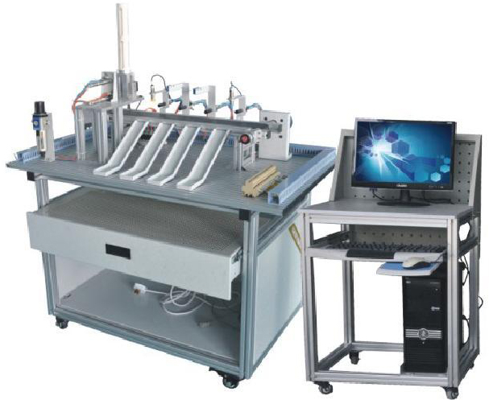
参考图（以实物图为准）
三、技术参数
1.输入电源：单相三线～220V±10% 50Hz
2.气源：0.2Mpa～0.55Mpa
3.工作环境：温度-10℃～+40℃ 相对湿度≤85%（25℃）海拔＜4000m
4.装置容量：＜0.5kVA
5.外形尺寸：1000mm×640mm×1200mm
四、装置组成
1.实训装置结构由型材板金结构、铝合金型材实训台组成
2.气动部分由调压过滤阀、电磁阀、调速阀、气缸及磁性开关组成。
3.物料传送部分由单相交流电机及减速器和同步传送带组成。
4.传感器部分由颜色传感器、电容式传感器、光电传感器、电感式传感器等器件。
5.位控部分由旋转编码器、单相交流电机及减速器组成。
五、实训项目
1.单向交流电机正反转控制
2.物料分拣系统的调试
3.气动控制技术应用
4.传感器技术应用
5.电磁铁技术应用
6.分拣出金属与非金属
7.分拣出黑色与白色块
8.分拣铁质工件到任一料槽
9.分拣铝质工件到任一料槽
10.分拣金属工件到任一料槽
11.分拣非金属工件到任一料槽
12.故障检测与维修
六、基本配置
序号 | 名称 | 主要元件或型号、规格 | 数量
1 | 实训桌 | 1100×800×840 mm | 1张
2 | 触摸屏模块 | 7英寸工业彩色触摸屏TPC7062KS | 1块
3 | PLC控制器 | 三菱：FX3U-24MR 继电器输出 | 1只
4 | 变频器模块 | 三菱D720 功率： 0.4KW | 1只
5 | 电源模块 | 单相电源总开关1只； 单相电源插座2个 | 1组
6 | 按钮模块 | 按钮黄、绿、红各2只； 指示灯黄、绿、红各2只；急停按钮 1只； 蜂鸣器1只， | 1套
7 | 送料机构 | 支架1套；电容传感器1只；DC：24V减速电机1只；传送带1根。 | 1套
8 | 气动机械手 | 双气缸(双杆单出) 1只，单出杆气缸（六角)1只，  气爪1只，旋转气缸1只，磁性开关3只，单控电磁换向阀4只； | 1套
9 | 分拣机构及物料暂存桥架 | 单出杆气缸3只，金属传感器1只，光传感器1只，电感传感器1只，磁性开关3只，物件导槽3个，单控电磁换向阀3只，光电传感器1只支架1套； 平皮带1条；三相减速电机1台， | 1套
10 | 接线端子模块 | 接线端子和回型安全插座 | 1块
11 | 分拣物料 | 金属，白色塑料、黑色塑料 | 1套
12 | 连接线 | 红色、黄色、绿色、黑色 | 1套
13 | 静音空压机 | 0Mpa-0.8Mpa，气泵噪音≦65分贝，符合国标 | 1台
14 | 气管 | Φ4气管，气管为颜色随机，每台配有足量气管 | 1套
15 | PLC编程线缆 | SC-09 | 1条
16 | 触摸屏编程线 | USB-B | 1条
17 | 配套工具 | 内六角扳手1套、螺丝刀1套、万用表1只 | 1套
18 | 软件光盘 | PLC编程软件、触摸屏软件、演示程序 | 1套
19 | 导线整理架 | 欧式导线架 | 1个
20 | 电脑桌 | 铝型材电脑桌 | 1个

